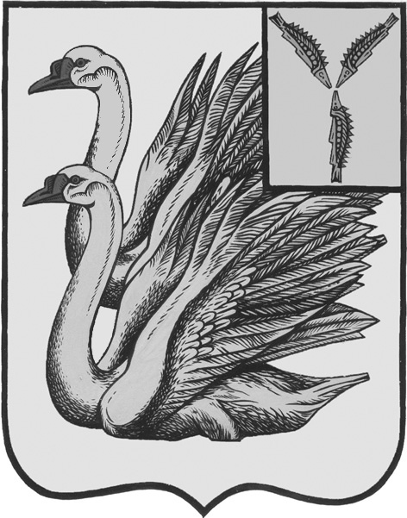
АДМИНИСТРАЦИЯ
КАЛИНИНСКОГО МУНИЦИПАЛЬНОГО РАЙОНА
САРАТОВСКОЙ ОБЛАСТИ

П О С Т А Н О В Л Е Н И Е

от 29 декабря 2021 года № 1617

г. Калининск

О признании утратившим силу
постановление администрации
Калининского муниципального
района Саратовской области
от 08.10.2013 года № 2500

В соответствии со ст. 20 Жилищного кодекса РФ, руководствуясь Уставом Калининского муниципального района Саратовской области, ПОСТАНОВЛЯЕТ:

1. Признать утратившим силу постановление администрации Калининского муниципального района Саратовской области от 8 октября 2013 года № 2500 «О муниципальном жилищном контроле» (с изменениями от 19.08.2014 года №1348, от 21.11.2019 года №1583, от 13.10.2020 года №1010);
2. Управлению по вопросам культуры, информации и общественных отношений администрации муниципального района разместить настоящее постановление на официальном сайте администрации Калининского муниципального района Саратовской области в сети «Интернет».
3. Директору - главному редактору МУП «Редакция газеты «Народная трибуна» опубликовать настоящее постановление в газете «Народная трибуна», а также разместить в информационно - телекоммуникационной сети «Интернет» общественно - политической газете Калининского района «Народная трибуна».
4. Настоящее постановление вступает в силу со дня его официального опубликования (обнародования).

Глава муниципального района В.Г. Лазарев

Исп.: Азовцев В.А.

